## 一、系统介绍

### 1、系统目标

由于现在随着互联网时代的到来，Unity3d游戏开发技术越来越受欢迎。我们通过Unity3d设计了一款滚球游戏，理解使用Unity制作游戏的基本过程和方法。该滚球游戏为玩家设计了四个关卡，每个关卡都有不同的通关方式，玩家通过不同的尝试才能获得游戏的胜利。

### 2、系统功能

本款滚球游戏分为三个关卡和一个加分关：

1. 第一关通过小球碰撞加分与减分
2. 第二关小球避免与障碍物相碰，通过小球的碰撞加分
3. 第三关依次通过三道门的小孔，通过正确且唯一的小孔过关成功
4. 加分关小球必须自己探索触碰板子的顺序，只有按照规定的顺序触碰板子才可以获得加分。

## 二、设计描述

### 1、总体设计思路

游戏分为三个主体关卡和一个加分关卡。每一关完成相应得分要求后，方可通过台阶进入下一关，为了提高游戏的通关概率，增加一个加分关卡，在该关卡可以挣得更多积分以便后续关卡达到积分要求。

### 2、第一关设计思路：

第一关控制玩家小球的移动吃小方块，每吃一个小方块得分加一。为了增加游戏难度、娱乐性及界面丰富性添加红色小球为干扰项，干扰项分为触发器类型和碰撞器类型，触发器类型的干扰项可以直接穿过分数减一，碰撞器类型的干扰项具有刚体性质，被玩家小球碰到后会减一分并且产生碰撞后的运动可能会撞掉得分项的方块。未达到八分之前连接一二关之间的台阶被玩家小球碰撞后会消失，玩家会掉落游戏界面，导致游戏失败；在积分达到八分之后，连接一二关的阶梯变为实体可以通往第二关。

### 3、加分关设计思路：

在游戏第一关右侧有一个加分关，加分关的进入没有积分要求，只有玩家小球按前、后、右的顺序依次碰撞天大图标的方块，则会得到两分的加分，以便达到后续关卡的积分要求

### 4、第二关设计思路：

第二关的通路整体为一个绸带型，两边没有墙，需要玩家提高对小球的控制技巧，以免从路的两侧掉下去。路上的小方块为加分项，玩家小球碰到会加一分，一路的长方体障碍物既提高界面的丰富性又可以迫使玩家小球不能走直线，提高过关难度。并且我们设置长方体障碍物类似于运气盒子，有的障碍物碰到会加分有的碰到会减分，增加关卡的有趣性。当积分达到15分后可以通过阶梯进入第三关。

### 5、第三关设计思路：

第三关是一个迷宫，小球以第一人称进入关卡后从视角中不能看到总体布局，只能通过开放的小门进入尝试，若选择错误的门进入则需要返回重新选择门，一共有4条路可以选择，只有一扇门后有正确的红色碰撞小球，选择正确的路径找到红色小球碰撞后则过关，而触碰到干扰球将无法过关。

## 三、系统界面

1. **系统整体鸟瞰图（共四关）**

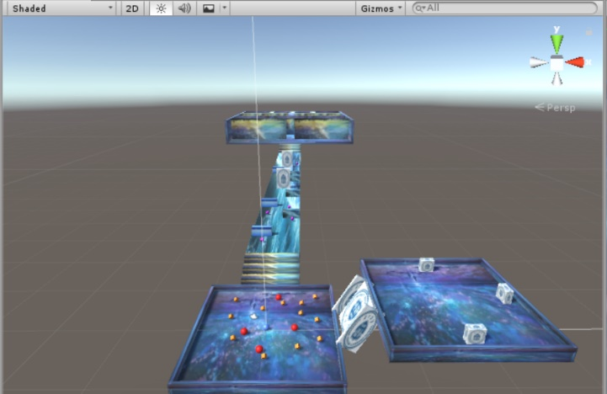

1. **第一关鸟瞰图**

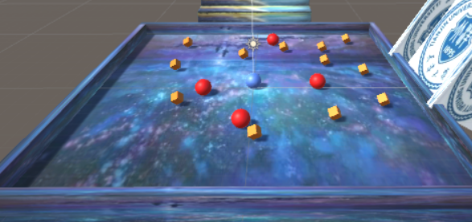

1. **第一关与加分关连接**

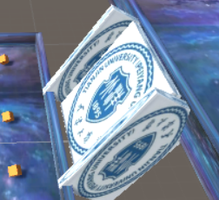

1. **加分关鸟瞰图**

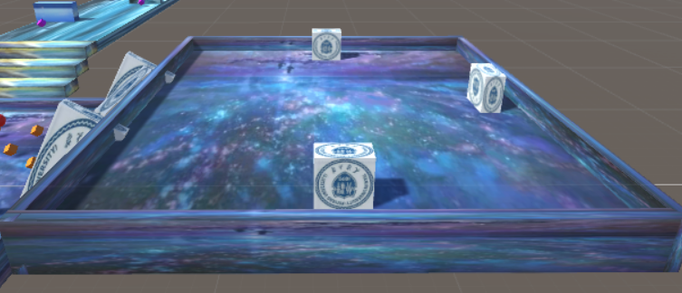

1. **第一关与第二关连接**

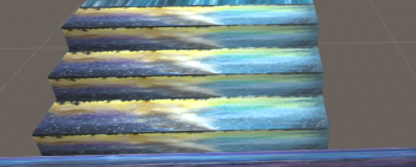

1. **第二关鸟瞰图**

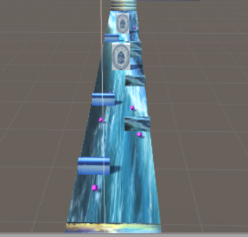

1. **第三关鸟瞰图**

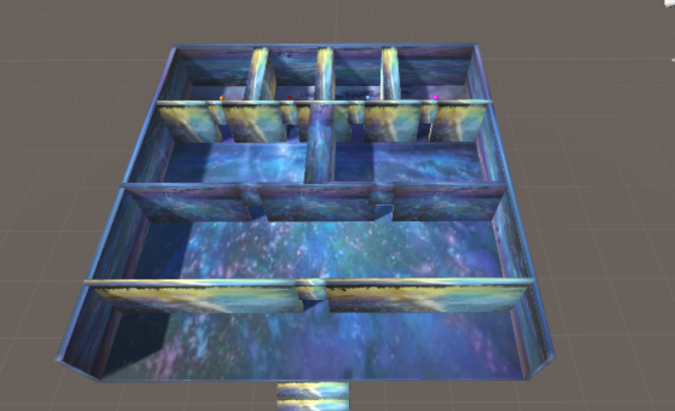

闯关信息提示部分（Count记录当前得分，Collision记录当前关卡减的分，进入下一关时右边的数字会重置为0）

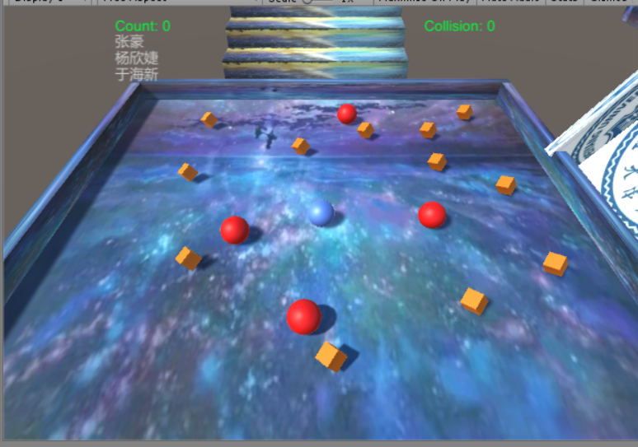

## 四、结论

### 1、实验结果

玩家在每一关中通过加分和减分，当分数达到本关通关分数时，可进入下一关。依次通过每一关才能获得游戏的胜利。

### 2、实验心得

第一次使用unity3D软件时，感受到其区别于其他的软件的不同。更多的面向用户的界面让我们在设计游戏的时候更方便，不过大量的功能设置也让我感到非常头疼，在最开始的学习过程中，了解各个功能设置的作用就很头疼。而后发现除了要进行参数设置外，游戏设计依然离不开编程。  
 对player和enemy的编程设计难度不是很高，只需要对软件的功能函数了解即可。此次实验遇到的最大难题就是对光线和camera的位置的调节，这个真的是个头疼的问题，所以在以后的实验中，对光线和camera的位置定好后最好不要乱动。

我们通过滚球游戏将学到的知识应用到实践中，同时也查阅了一些资料，完善了我们的滚球游戏，虚拟现实这门课也让我们对Unity设计游戏有了很大的兴趣。